MOÇÃO DE CONGRATULAÇÃO Nº ____ / 2025
Congratula a Academia Gracie Barra Nova Veneza, em reconhecimento ao desempenho no torneio promovido pela Federação Paulista de Jiu-Jitsu (FPJJ).

EXCELENTÍSSIMO SENHOR PRESIDENTE DA CÂMARA MUNICIPAL DE SUMARÉ,
A Câmara Municipal de Sumaré apresenta esta Moção de Congratulação à Academia Gracie Barra Nova Veneza, em reconhecimento ao brilhante desempenho nas etapas do torneio promovido pela Federação Paulista de Jiu-Jitsu (FPJJ).
Durante as duas primeiras etapas do campeonato, que é dividido por categorias de idade, peso e graduação, a equipe conquistou posições de relevância:
- O Professor Andres Portocarrero, 42 anos, foi campeão da primeira etapa, na categoria Pesado
- O atleta Everton de Aquino Berton, 33 anos, foi vice-campeão da primeira etapa e campeão da segunda etapa, na categoria Master 1 – Pesadíssimo.
- O atleta José Erik Martins da Mata, 31 anos, também conquistou o vice-campeonato na primeira etapa e o título de campeão na segunda etapa, na categoria Master 1 – Pesado.
Estes resultados são fruto do esforço coletivo da equipe ABC, que vem contribuindo para o fortalecimento do jiu-jitsu esportivo na cidade e elevando o nome de Sumaré no cenário estadual. A atuação dos atletas é motivo de grande orgulho para o município, representando valores fundamentais como comprometimento, superação e respeito.
Diante do exposto, esta Casa de Leis manifesta seus parabéns à equipe ABC por suas conquistas e deseja pleno êxito nas etapas seguintes e em sua trajetória esportiva.
Sala das Sessões, 06 de junho de 2025.
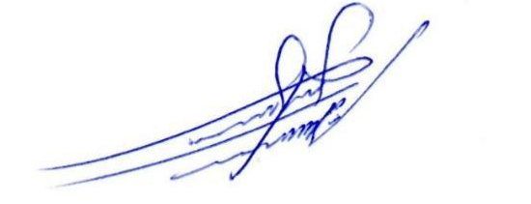
ALLAN SANGALLI
Vereador - PSB

